PHẦN MỀM QUẢN LÝ QUÁN CÀ PHÊ

Sinh viên: Tăng Dương Nhật Huy

Giáo viên hướng dẫn: Đào Thị Phấn

Mục lục

CHƯƠNG 1. Giới thiệu

1. Đặt vấn đề
2. Giới thiệu đề tài

CHƯƠNG 2. Phân tích

1. Phân tích hệ thống
2. Mô hình thực thể
3. Mô hình dữ liệu

CHƯƠNG 3. Thiết kế chương trình xử lý

1. Hệ thống các cửa sổ chương trình
2. Mô tả cách chương trình hoạt động
3. Các chức năng quản lý của phần mềm

Chương 4. Tổng kết

Chương 1. Giới thiệu

1. Đặt vấn đề

Hiện nay, các quán cà phê xuất hiện ngày càng nhiều tại các khu vực đông đúc do nhu cầu của người dân rất cao. Tuy nhiên cũng có rất nhiều quán cà phê phải đóng cửa sau một vài tháng hoạt động. Nguyên nhân đóng cửa có thể kể ra như:

Các quán đều giống nhau, không có sự khác biệt nên giữa các quán có sự cạnh tranh rất cao.

Không có kết hoạch kinh doanh cụ thể do không thể kiểm soát thu chi của cửa hàng.

Sản phẩm chất lượng chưa cao.

Tất cả các vấn đề trên có thể quy lại thành một nguyên nhân chính là do hệ thống quản lý còn kém, các hoạt động thống kê chủ yếu là bằng tay dựa vào sổ sách nên hiệu quả không cao, kiểm soát nguồn tiền vào ra của cửa hàng không hợp lý nên không thể đem lại nguồn lợi nhuận như mong muốn, không thể tái đầu tư cửa hàng để cạnh tranh nên thất bại.

1. Giải quyết

Nắm bắt tình hình đó, một số quán cà phê đã áp dụng công nghệ thông tin vào quản lý cửa hàng. Khi áp dụng hệ thống thông tin vào công tác quản lý sẽ mang lại những hiệu quả như:

Mọi khoản thu chi của cửa hàng sẽ được ghi lại một cách chi tiết, lưu trữ hoàn toàn trên máy tính, khi cần có thể tra xét dễ dàng hơn như khi lưu trữ trên sổ sách.

Nguồn nguyên liệu dễ dàng kiểm soát hơn, tránh rơi vào trường hợp hiếu nguyên liệu dẫn đến cửa hàng không thể hoạt động.

Xu hướng xã hội hiện tại là hiện đại hóa, việc áp dụng công nghệ vào khâu quản lý cũng như bán hàng sẽ giúp cửa hàng trở nên chuyên nghiệp hơn trong mắt khách hàng.

CHƯƠNG 2. Phân tích

1. Phân tích hệ thống
2. Mô hình thực thể
3. Mô hình dữ liệu

CHƯƠNG 3. Thiết kế chương trình xử lý

1. Hệ thống các cửa sổ chương trình

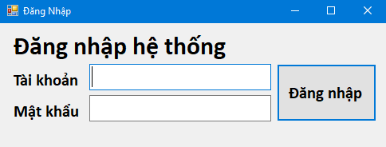

Cửa sổ đăng nhập

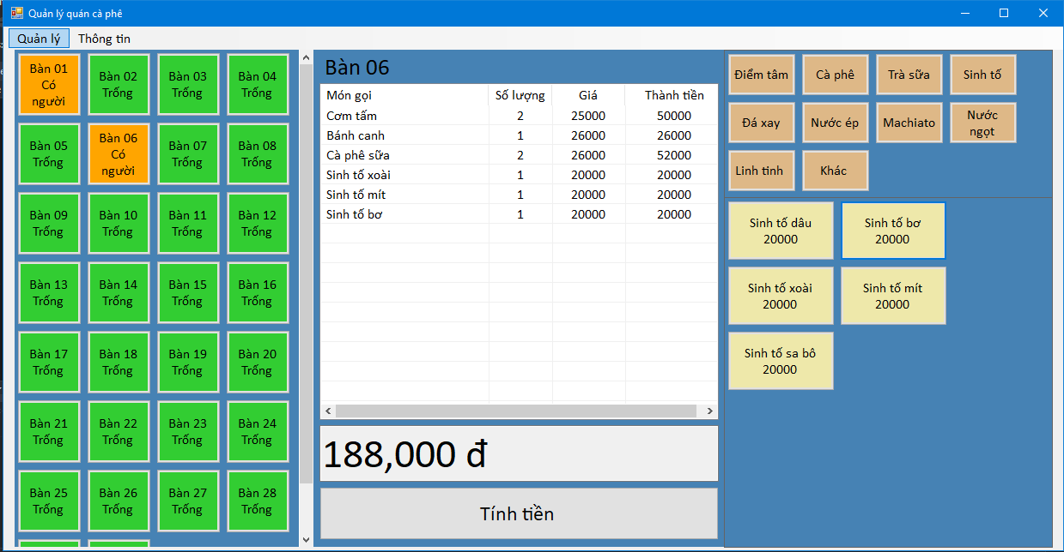

Cửa sổ chính của phần mềm

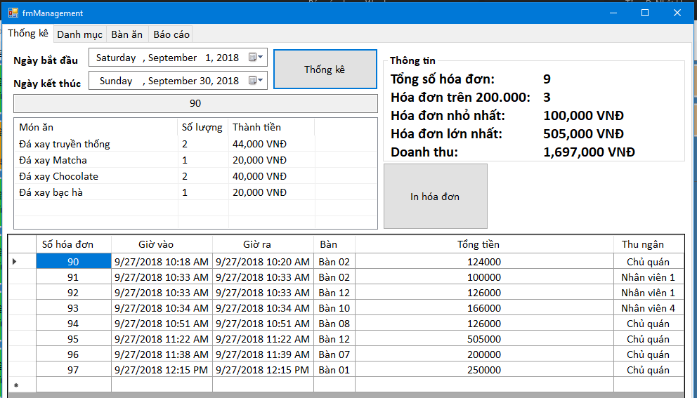

Cửa sổ quản lý cùng một số chức năng

1. Mô tả cách chương trình hoạt động

Khi chương trình chạy, cửa sổ đăng nhập sẽ được hiện lên. Người dung sẽ thực hiện tao thác để đăng nhập vào hệ thống. Tùy theo loại tài khoản mà người dung đăng nhập mà hệ thống sẽ phân quyền hợp lí. Ví dụ nhân viên đăng nhập thì sẽ không thể thao tác các chức năng quản lý của phần mềm.

Khi đăng nhập thành công cửa sổ chính của phần mềm sẽ được hiển thị. Tại đây người dung có thể thấy được các bàn hiện tại có trong quán, có thể xem chi tiết hóa đơn theo bàn, có thể ghi thêm order cho bàn bằng bảng menu thức ăn đã được phân ra các danh mục phía bên phải cửa sổ.

Việc tính tiền cũng được thực hiện vô cùng đơn giản, thu ngân có thể kiểm tra lại phần chi tiết của hóa đơn để tránh việc tính tiền nhầm. Ở cuối phần thanh toán, người dùng có thể tùy chọn in hóa đơn cho khách khi có yêu cầu. Phần hóa đơn được thiết kế đơn giản nhưng đầy đủ các thông tin cần thiết.

1. Các chức năng quản lý của phần mềm